Здравствуйте ребята! Сегодня мы будем создавать Новогодние флаеры!
Что же такое флаер Вы спросите?
Фла́ер — это небольшая рекламная листовка, как правило, дающая право на скидку, приглашение куда-либо или какой-то подарок. Флаер — это небольшая информативная листовка, часто выполненная в ярких, сочных красках.
Давайте подумаем, какой флаер Вы бы могли сделать?
Было бы интересно, сделать пригласительный флаер для родственников, друзей на Новый год.
Например, в виде снеговика:
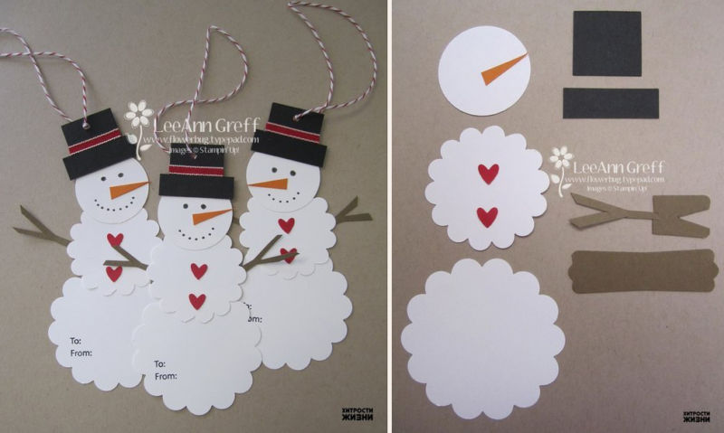
Не забываем на снеговике подписать кого и куда приглашаете!
Также можете сделать в виде новогоднего шара:
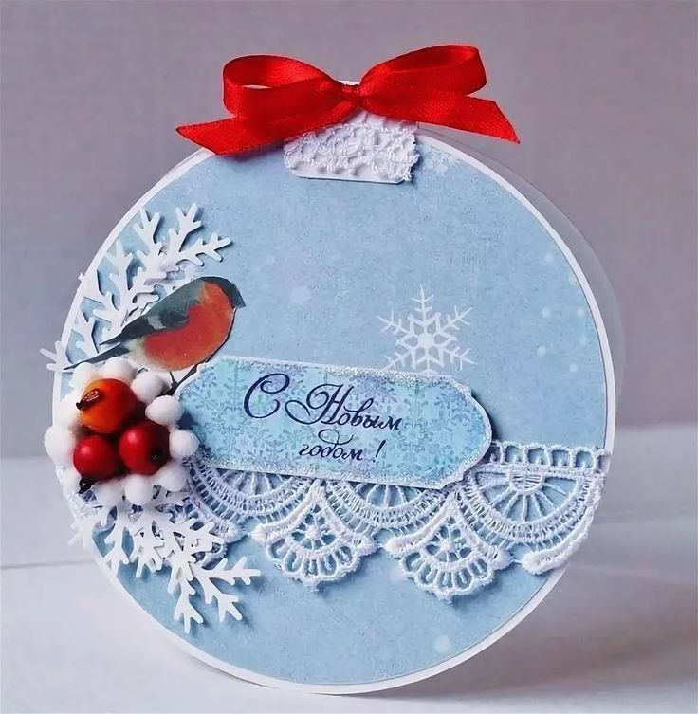
Не обязательно делать в виде аппликации.
Можете нарисовать пригласительный флаер!
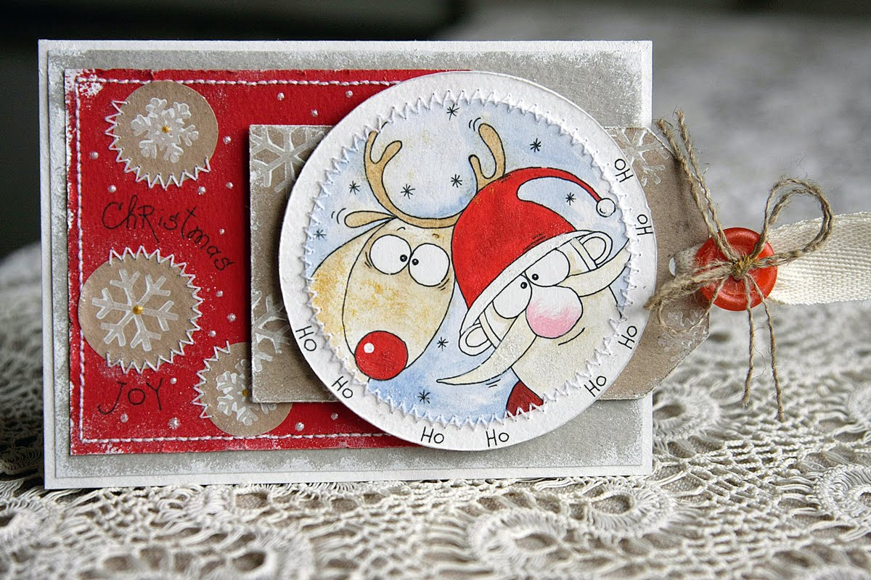
НАПОМИНАЮ! подписываем на флаере кто кого и куда приглашает!

Спасибо за внимание!
Творческих успехов!
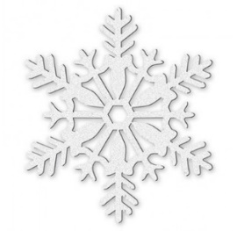 ВНИМАНИЕ! 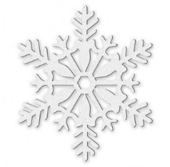
Уважаемые родители и воспитанники Детского экологического центра. С целью сохранения и возрождения российских традиций проводится конкурс, изготовления Новогодних и Рождественских открыток своими руками (на конкурс принимаются работы учащихся, выполненные в удобной для автора художественной технике (рисунок, аппликация, коллаж и т.д. Рекомендуемые размеры открытки, не более формата А4) – это раз.
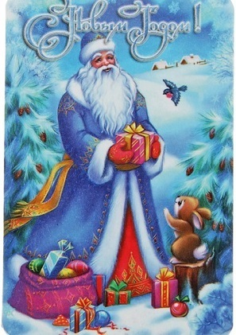
И два – фотоконкурс, «Новогодний альбом». (Например, сделать общую семейную фотографию под Новогодней ёлочкой дома или где-нибудь в другом месте).
Принимайте активное участие, победители, занявшие 1, 2 и 3 место награждаются грамотами (дипломами) МБУДО «ДЭЦ». Работы победителей Конкурса будут размещены на сайте учреждения. (https://ecomir-yalta.krymschool.ru/)
Фото работ присылайте на Viber, WhatsApp +7 978 020 80 34 (Алина Андреевна).
С уважением, руководитель объединения «Искусство и природа»,
Алексеева Алина Андреевна
